

Distribué par le projet fr.OpenOffice.org

Version 2.1 du 05.06.2006
Réalisé avec : OOo 2.0.2 Plate-forme / Os : Toutes

Comment configurer ODBC sous Linux avec MySQL et OpenOffice.org 1.1.x ou 2.0.x



Sommaire
1 Pré requis – Installation de base 3
1.1 Introduction 3
1.2 Programmes nécessaires 3
2 Configuration des différents éléments 3
2.1 Configurer MySQL 3
2.2 Tester une connexion MySQL 4
2.3 Configurer ODBC 4
2.4 Configuration graphique de ODBC avec ODBCConfig ou gODBCConfig 6
2.5 Configuration d'une source de données ODBC dans OpenOffice.org 1.1.x 10
2.6 Configuration d'une source de données ODBC dans OpenOffice.org 2.0.x 12
3 Crédits 15
4 Licence 15

Pré requis – Installation de base

Introduction
Remarque préliminaire : Ce document a été élaboré par rapport à la distribution Linux Mandriva (ex distribution Mandrake). Bien que d'autres distributions Linux aient sensiblement les mêmes fichiers, leur localisation sur le disque (resp. le système de fichiers) peut différer de la distribution Mandriva. Il en est de même pour les versions des logiciels disponibles.
Bien que des documents en français existent déjà (voir « OpenOffice.org 1.0, ODBC Et MySQL » et son complément « OOo1.1.x_Linux_odbc_mysql ») pour expliquer comment créer et accéder à une source de données sous Linux via ODBC depuis OpenOffice.org 1.x, il m'a semblé nécessaire d'y ajouter un nouveau complément d'information cette fois relatif à la version 2.0.x.
Ce document explique comment faire cette configuration afin de vous permettre d'utiliser des bases de données MySQL dans OpenOffice.org via ODBC.

Programmes nécessaires
OpenOffice.org, depuis la version 1.0, peut utiliser ODBC pour se connecter à une base de données. A l'origine, ODBC était une couche logicielle sous WINDOWS permettant d'accéder à différentes sources de données. Cette couche a été implémentée également pour fonctionner sous Linux, et le logiciel en question s'appelle unixODBC. Pour mener à bien cet exercice, il vous faudra :
- MySQL-client (Programme client permettant l'accès au serveur MySQL);
- MySQL-Max ou MySQL-Serveur (ce sont différentes versions du même logiciel serveur, offrant des possibilités diverses. La version Max permettant les transactions, innoDB le support de tables);
- MySQL-common (fichiers et librairies utilisés par le serveur MySQL et les programmes client);
- MyODBC-3.51.06-1 ou plus récent – la version actuelle, au moment de l'écriture, de ce document est MyODBC-3.51.11 (Ce sont les pilotes ODBC pour accéder au serveur MySQL);
- unixODBC-gui-gtk (Interface graphique pour configurer ODBC);
- libunixODBC2 (librairies pour la programmation avec ODBC, ce n'est pas toujours nécessaire);
- unixODBC (la couche ODBC pour Unix/Linux);
- et bien sûr, OOo 1.1.x ou OOo 2.0.x.
Avec une distribution Mandriva (ex Mandrake), l'outil urpmi permet de savoir si un logiciel particulier est installé, et de faire la mise à jour ou son installation de manière semi-automatique. Voici les commandes, effectuées depuis une console en tant que super utilisateur (root) qui vous permettent de savoir si vous avez déjà ce qu'il vous faut, et dans le cas contraire, de les installer :
urpmi MySQL
urpmi MyODBC
urpmi ODBC
Si ces commandes ne vous retournent pas le résultat escompté, vous serez obligé de télécharger et d'installer les RPM disponibles sur le site web de MySQL (www.mysql.com) et de unixODBC (www.unixodbc.org).
Si la version fournie par votre distribution ne fonctionne pas, vous devrez télécharger le paquetage MyODBC à partir du site de MySQL.

Configuration des différents éléments

Configurer MySQL
Normalement, en effectuant l'installation avec urpmi, le serveur MySQL devrait être lancé avec une configuration par défaut, dans laquelle un utilisateur appelé « root » peut faire tout ce qu'il veut avec le serveur de bases de données SANS MOT DE PASSE. Ceci représente un danger qu'il vaut mieux rectifier avant de commencer à créer des bases de données. La documentation sur l'utilisation et la configuration de MySQL est abondante et très bien écrite, et n'est pas l'objet de ce How-to. Par défaut également, une installation de MySQL crée une base de données vide appelée test; accessible par un utilisateur test, sans mot de passe (note : le nom d'utilisateur de MySQL est un identifiant que vous donnez à MySQL pour vous y connecter - c'est une entité différente de celle que vous utilisez pour vous connecter à Linux). Il existe même des outils graphiques vous permettant de configurer les droits d'utilisation au sein du serveur MySQL, tel que PhpMyAdmin, ou Webmin.

Tester une connexion MySQL
Maintenant que le serveur fonctionne, vous devez tester l'accès au serveur à partir d'un compte utilisateur. Ici, je suis connecté à Linux en tant que « alex ». Je dispose également d'un utilisateur « alex » avec son mot de passe, qui a été défini au préalable dans MySQL, pour accéder au serveur MySQL. Ce serveur se trouve sur ma propre machine (localhost). Si j'exécute la commande suivante depuis la ligne de commande, sans mot de passe, voici ce qui se passe :
[alex@alexvaio alex]$ mysql
ERROR 1045: Access denied for user: 'alex@localhost' (Using password: NO)
Par défaut, si on ne spécifie pas d'utilisateur avec l'option « -u nom_d'utilisateur », MySQL prendra le nom de la connexion à Linux de la personne. De même s'il n'est pas précisé « -h nom_machine » pour la désignation de la machine avec laquelle la tentative de connexion doit se faire, c'est localhost qui sera utilisé. Si cette personne n'existe pas, ou si elle n'est pas autorisée à se connecter sur la machine spécifiée, on obtiendra un message d'erreur refusant l'accès. Ici, on constate que le serveur MySQL me refuse l'accès, car je n'ai pas donné mon mot de passe. Retentons l'exercice, cette fois-ci en indiquant au serveur de me demander mon mot de passe :
[alex@alexvaio alex]$ mysql -p
Enter password:
Welcome to the MySQL monitor. Commands end with ; or \g.
Your MySQL connection id is 3 to server version: 4.0.15'-Max'

Type 'help;' or '\h' for help. Type '\c' to clear the buffer.

mysql>

Il faut savoir que le mot de passe n'apparaît pas à l'écran. Si vous vous trompez, la connexion sera refusée, et il faudra réessayer. Comme j'ai saisi cette fois le mot de passe, le serveur autorise une connexion, et me donne accès à la ligne de commande MySQL (invite «mysql> »), à partir de laquelle je peux gérer et opérer sur les bases de données existantes (à condition toutefois, d'avoir donné les droits nécessaires au sein de MySQL, à cet utilisateur).
NB: Ce n'est pas parce que vous arrivez à vous connecter depuis la ligne de commande MySQL , ou avec Webmin, ou PhpMyAdmin que vous aurez une connexion depuis OOo via ODBC. En effet, ces logiciels ne se connectent pas de la même façon au serveur MySQL.

Configurer ODBC
Si vous avez commencé la lecture de ce document depuis le début, vous devriez avoir déjà installé la couche unixODBC, ainsi que le pilote MyODBC. Nous passerons donc à la phase de configuration d'accès à une base de données que vous aurez créée préalablement dans MySQL.
La configuration de ODBC sous Linux peut se faire à la main, en éditant des fichiers texte, ou par le biais d'un outil graphique appelé ODBCConfig (voire gODBCConfig sous Gnome). Si vous voulez que vos bases de données soient accessibles via ODBC pour tous les utilisateurs du système, il vaut mieux lancer cet outil graphique, ou éditer les fichiers en question en tant que root.
odbcinst.ini liste les différents pilotes ODBC installés sur le système. Il suffit ici de définir le pilote MySQL :
/etc/odbcinst.ini
[MySQL]
Description = ODBC Driver for MySQL
Driver = /usr/lib/libmyodbc3-3.51.11.so
Setup = /usr/lib/libodbcmyS.so
FileUsage = 1
CPTimeout =
CPReuse =
Vous noterez ici que la version de MyODBC actuellement disponible à http://dev.mysql.com/downloads/connector/odbc/3.51.html installe ses librairies dans /usr/lib, comme avec la majorité des librairies requises pour l'accès à des sources de données.
odbc.ini définit les liens que l'utilisateur va utiliser pour se connecter à une source de données via un pilote. Les liens de odbc.ini se trouvant dans /etc sont utilisables par tous les utilisateurs de votre système Linux. Dans l'alternative, vous pouvez configurer ces liens de connexion pour un utilisateur seulement, en créant et en éditant un fichier caché « .odbc.ini » le dans son répertoire /home. L'utilisateur peut également faire cela lui-même, soit manuellement, soit par le biais de l'outil graphique de configuration ODBCConfig.
/etc/odbc.ini
[MySQL-test]
Description = MySQL database test
Driver = MySQL
Server = localhost
Database = test
Port = 3306
Socket =
Option =
Stmt =
Vous pouvez en outre utiliser la commande « odbc -j » afin de vous aider à savoir où se trouvent les fichiers de configuration de votre installation ODBC :
[alex@alexvaio alex]$ odbcinst -j
unixODBC 2.2.6
DRIVERS............: /etc/odbcinst.ini
SYSTEM DATA SOURCES: /etc/odbc.ini
USER DATA SOURCES..: /home/alex/.odbc.ini
Une fois que vous avez modifié ces fichiers, vous pouvez tester la configuration en essayant de vous connecter à une base de données MySQL via ODBC avec la commande suivante :
[alex@alexvaio alex]$ isql MySQL-test alex mot_de_passe
+---------------------------------------+
| Connected! |
| |
| sql-statement |
| help [tablename] |
| quit |
| |
+---------------------------------------+
SQL> quit
où mot_de_passe est le mot de passe de Alex au niveau MySQL.
Attention : un accès à une base distante par phpMyAdmin ne signifie pas qu'on puisse aussi y accéder par ODBC car phpMyAdmin y accède en local alors que ODBC y accède en distant. Il faut ouvrir le droit d'accès distant à la base de données.

Configuration graphique de ODBC avec ODBCConfig ou gODBCConfig
Ce logiciel vous permet de faire la même chose que ce que l'on vient de voir, mais de manière graphique, c'est-à-dire sans avoir à recourir à l'édition en mode texte. Pour cela, il suffit de taper, en tant que root, et depuis la console, la commande ODBCConfig ou gODBCConfig. En cas de réussite de la commande, vous devriez voir la fenêtre suivante s'afficher :
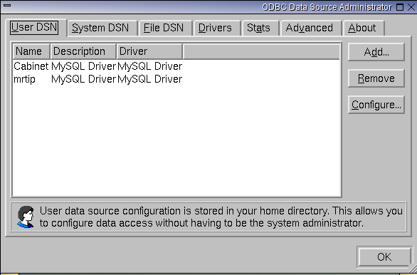

Les onglets qui nous intéressent ici sont « System DSN » et « Drivers ». L'onglet « User DSN » n'est intéressant que pour les utilisateurs « normaux » qui souhaitent configurer leurs propres sources de données ODBC (l'équivalent de l'édition du fichier .odbc.ini dans son /home). Si l'utilisateur n'est pas root, il ne pourra pas configurer l'onglet « Drivers » et devra se contenter de choisir l'un des pilotes pré-existants et pré-configurés.
Commençons alors avec la configuration des pilotes. En cliquant sur l'onglet « Drivers », voici un aperçu de ce qui s'affiche lorsque des pilotes sont déjà configurés, ce qui n'est pas le cas par défaut, à moins d'avoir déjà édité à la main le fichier /etc/odbcinst.ini :

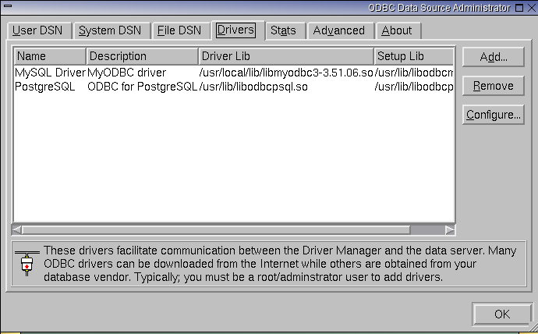
En cliquant sur l'une des entrées dans cet onglet, on peut ensuite passer à sa configuration/modification par le biais du bouton « Configure ». Si aucune entrée n'a encore été saisie, on clique sur le bouton «Add » :

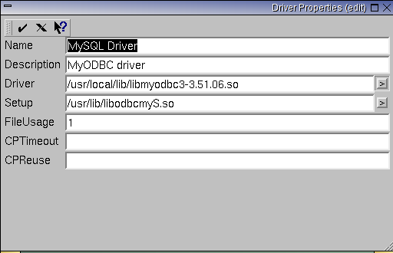
Sur la ligne « Name » ou nom, vous pouvez saisir n'importe quel nom pour désigner le pilote que vous souhaitez installer.
Sur la ligne « Description », vous pouvez saisir n'importe quelle description succincte de votre pilote ODBC.
Sur la ligne « Driver », on indique l'emplacement précis du driver MySQL (c'est le cas ici) ou le nom du fichier qui lui a été lié par un lien symbolique (par ex. /usr/lib/ libmyodbc.so ou libmyodbc3.so)
Sur la ligne « Setup », on entre l'emplacement précis du fichier permettant la configuration du driver MySQL (libodbcmyS.so ou libmyodbc3S).
Les autres lignes peuvent être laissées en blanc.
Pour enregistrer ces changements, on clique sur le bouton le plus à gauche de la barre d'outils qui apparaît en haut de cette fenêtre. Votre pilote MySQL devrait désormais figurer dans la liste des pilotes disponibles dans le système.
Passons maintenant à la configuration de la source de données ODBC. On clique sur l'onglet « System DSN » :

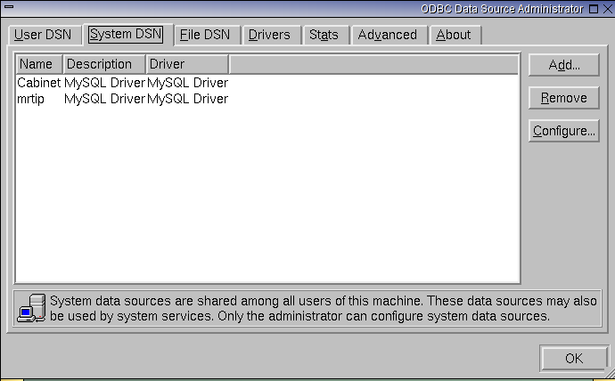
Ici encore, on constate que l'on a la possibilité d'ajouter de nouvelles sources de données, de configurer celles qui sont déjà déclarées, ou encore de les supprimer. En cliquant sur « Add », on voit la fenêtre suivante, qui nous demande de sélectionner un pilote :

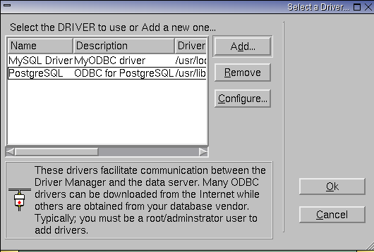
Comme nous voulons que le pilote MySQL soit utilisé, nous cliquons sur celui-ci et puis sur « OK », ce qui ouvre la fenêtre de paramétrage de la source de données ODBC :

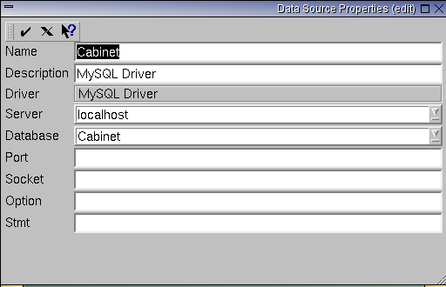
Dans cette fenêtre, les lignes Description et Driver sont pré-remplies.
Sur la ligne « Server » : Par défaut, le serveur sélectionné est localhost, mais vous pouvez entrer une adresse IP ici ou un nom de domaine connu sur lequel tourne le serveur MySQL qui gère la base de données visée.
Sur la ligne « Database » : Vous devez entrer ici le nom de votre base de données tel qu'elle a été créée dans MySQL.
Sur la ligne « Port » : Vous pouvez laisser en blanc, ou sinon entrez 3306 (cela revient au même), le port TCP par défaut sur lequel écoute MySQL pour des connexions, à moins que vous n'ayez précisé à MySQL d'écouter sur un autre port.
Les autres lignes peuvent être laissées vierges de toute entrée. Lorsque vous avez terminé, sauvegardez vos modifications en cliquant sur le bouton en haut le plus à gauche de la barre d'outils.

Configuration d'une source de données ODBC dans OpenOffice.org 1.1.x
Nous passons maintenant à la configuration de la source de données MySQL via ODBC dans OpenOffice.org. Sous OpenOffice.org 1.1.x, choisissez Outils - Sources de données...à partir du menu principal, puis appuyez sur le bouton Nouvelle source de données pour ouvrir la fenêtre d'administration des sources de données.

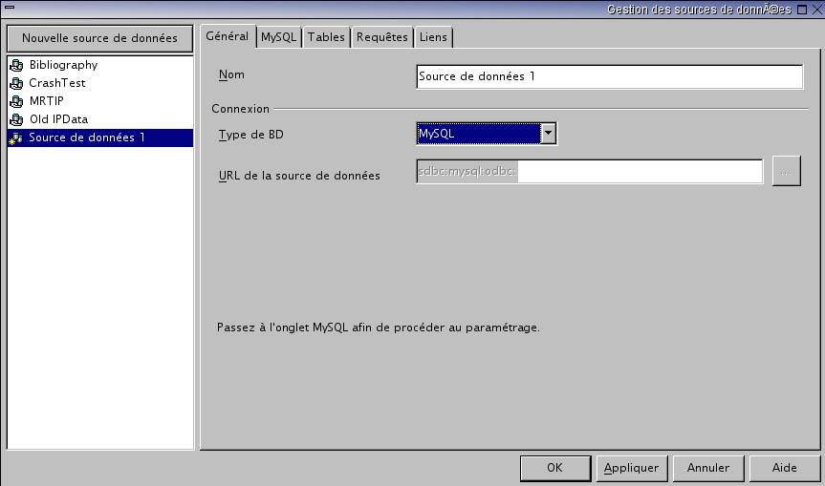
Dans le cadre nom, tapez un nom pour la source de données MySQL que vous voulez créer dans OOo. Ce nom peut être différent de celui de la source de données ODBC créée précédemment. Sélectionnez dans Type de BD MySQL et cliquez ensuite sur l'onglet MySQL qui apparaît en haut :
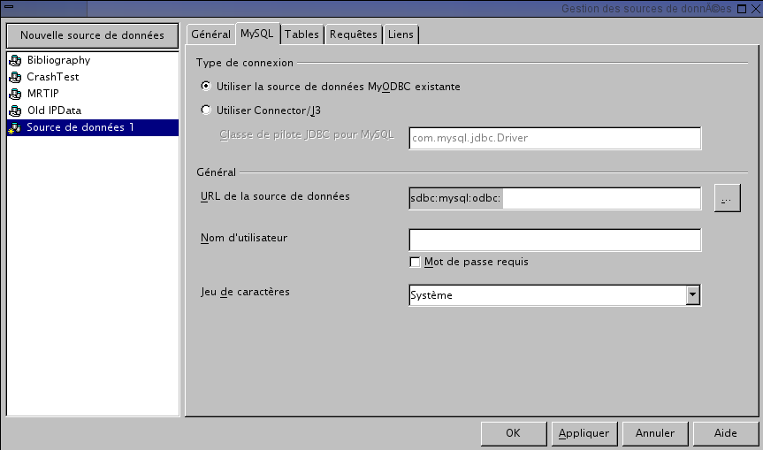
Par défaut, la ligne « Utiliser la source de données MyODBC existante » doit être cochée, sinon faites-le. Ensuite, passez au choix de la source de données que vous souhaitez utiliser. Vous pouvez effectuer ceci en cliquant sur le bouton représentant trois points de suite à droite de la ligne « URL de la source de données ». Ceci vous ouvrira la fenêtre suivante :

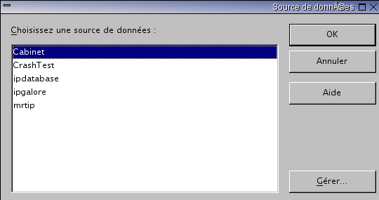
Normalement, vous trouverez la liste des sources de données ODBC que vous venez de configurer, soit globalement, soit dans votre fichier .odbc.ini se trouvant dans votre /home. Sélectionnez celle que vous voulez utiliser puis cliquez sur « OK ». Ensuite, le cas échéant, renseignez la ligne « Nom d'utilisateur », cochez la case « Mot de passe requis » et, éventuellement, le « Jeu de caractères » à utiliser. Celui mis par défaut est système et convient dans la plupart des cas, mais si nécessaire, vous pouvez le changer.
Si vous essayez maintenant de passer à l'onglet tables, une boîte de dialogue demandera de saisir le nom d'utilisateur et son mot de passe pour accéder à la base. Autrement, vous pouvez cliquer sur « Appliquer » et fermer la boîte de dialogue. La prochaine fois que vous voudrez accéder à vos tables, la boîte de dialogue demandant le nom d'utilisateur et le mot de passe éventuel s'affichera. Si la connexion échoue (par ex. parce que vous auriez introduit un mauvais nom d'utilisateur ou un mot de passe erroné), vous obtiendrez un message d'erreur.

Configuration d'une source de données ODBC dans OpenOffice.org 2.0.x
Démarrez OpenOffice.org, cliquez sur Fichier - Nouveau – Base de données.
Sélectionnez “Créer une nouvelle base de données” puis “Se connecter à une base de données existante”. A partir de la liste déroulante choisissez MySQL comme type de base de données.

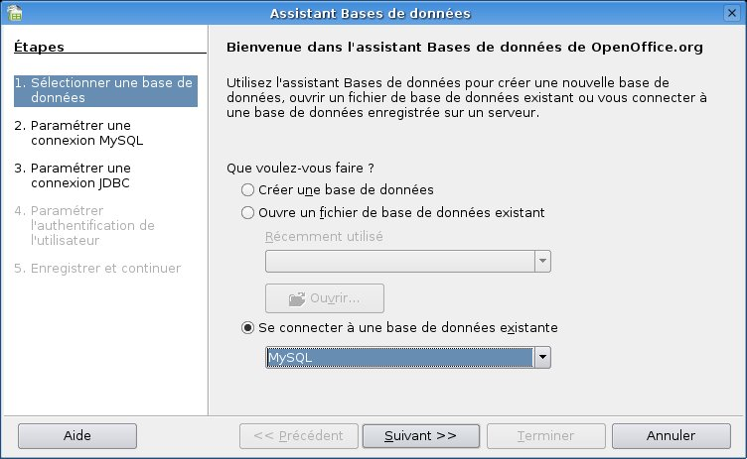

Cliquez ensuite sur suivant.
Maintenant sélectionnez “Connexion utilisant ODBC”.
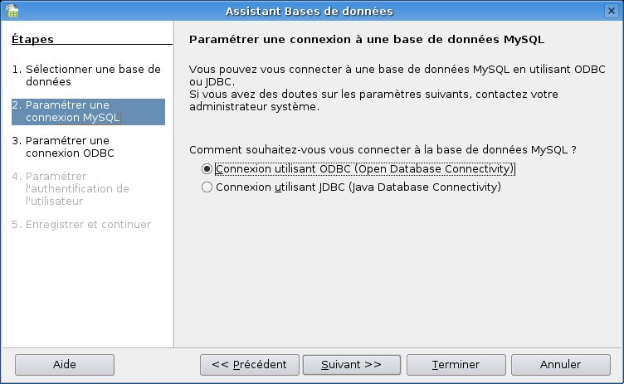
Cliquez ensuite sur suivant.
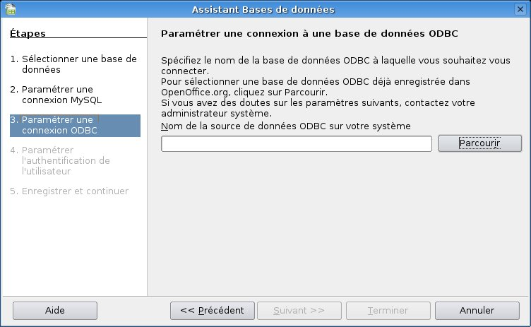
Si vous cliquez sur le bouton “Parcourir”, une autre boîte de dialogue vous permettra de choisir la source de données ODBC, précédemment définie dans le fichier odbc.ini, pour se connecter à la base MySQL qui vous intéresse. Sélectionnez cette source puis sur suivant.

La fenêtre de dialogue suivante vous demande un nom et un mot de passe optionnel (si on en a défini un pour que cet utilisateur puisse se connecter à la base, il faut cocher cette option).
Vérifiez que la connexion fonctionne (à l'aide du bouton de test), puis cliquez sur OK.
Ceci devrait conduire au panneau final :

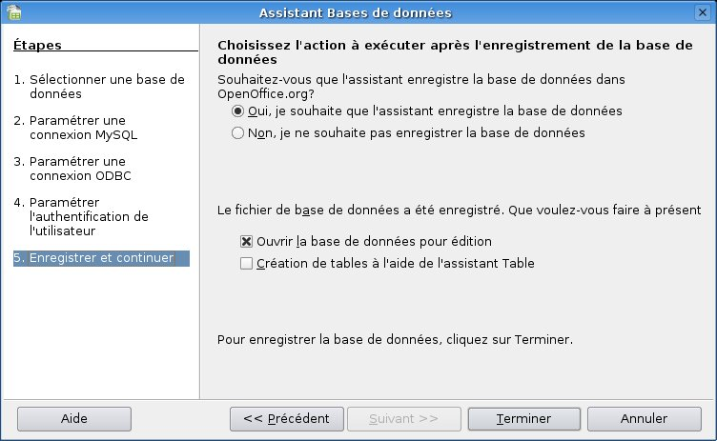
Cliquer sur « Terminé » va vous demander un nom et vous permettre de choisir l'endroit où sera sauvegardé le fichier de base de données (nom_choisi.ODB) qui va être crée. Sauvegardez le à l'emplacement de votre choix puis cliquez sur OK.
Le document en question s'ouvre alors automatiquement si vous avez laissé les options par défaut et à partir de là, vous pouvez créer de nouvelles tables, définir des relations entre elles, exécuter des requêtes et manipuler vos données comme vous l'entendez.
Voilà, c'est tout !! Vous devriez désormais pouvoir explorer et exploiter les fonctionnalités de MySQL via votre suite Office préférée ;-)

Crédits
Auteur : Alexander Thurgood

Remerciement : Jean-Bruno Luginbuhl, Tony Galmiche, Philippe Lefèvre et Claude Berland

Intégré par : Tony Galmiche

Contacts : Projet Documentation OpenOffice.org - fr.OpenOffice.org

Traduction :

Historique des modifications :
Version | Date | Commentaire
1.0 | 10/05/2004 | Création
2.0 | 13/01/2006 | Mise à jour pour OOo 2.x
2.1 | 05/06/2006 | Mise à jour

Licence
Appendix

Public Documentation License Notice

The contents of this Documentation are subject to the Public Documentation License Version 1.0 (the "License"); you may only use this Documentation if you comply with the terms of this License. A copy of the License is available at http://www.openoffice.org/licenses/PDL.html.

The Original Documentation is Comment Configurer ODBC sous Linux avec MySQL et OpenOffice.org 1.1.x.. The Initial Writer of the Original Documentation is Alexander Thurgood Copyright © 2006. All Rights Reserved. (Initial Writer contact(s): alex.thurgood@free.fr).

Contributor(s): ______________________________________.
Portions created by ______ are Copyright ©_________[Insert year(s)]. All Rights Reserved. (Contributor contact(s):________________[Insert hyperlink/alias]).

NOTE: The text of this Appendix may differ slightly from the text of the notices in the files of the Original Documentation. You should use the text of this Appendix rather than the text found in the Original Documentation for Your Modifications.

Ou JDBC pour les fidèles de SUN

